Fizika

Energija
Znak: W
Enota: J (izg. Džul)- joule.

Sonce je glavni vir energije.
Besedo energija najdemo v najrazličnejših zvezah. Pogosto govorimo o električni energiji, toplotni, vodni, sončni, jedrski, in drugih. Le redkokdaj pa pomislimo ,kje in kako je vsa energija shranjena.

Kinetična energija
O kinetični energiji opazovanega telesa sklepamo po njegovi hitrosti.
Kinetična energija telesa je odvisna tudi od njegove mase.
Vsako gibajoče se telo ima kinetično energijo , W_{k} . Ta je odvisna od hitrosti in mase telesa.

Primeri:
Kinetična energija se poveča: Janja se guga hitreje ,ko jo sestra potisne, vozičku se poveča hitrost, ko ga učenec porine.
Kinetična energija se zmanjša: jabolko pade v posodo z vodo in se v njem zaustavi, izstrelku se zmanjša hitrost ,ko prestreli jabolko.

Vsako gibajoče se telo ima kinetično energijo. Ta se spreminja s hitrostjo njegovega gibanja- z večanjem hitrosti se kinetična energija veča, z manjšanjem pa se manjša. Gotovo torej o spremembi kinetične energije.

Potencialna energija
Andrej dvigne nahrbtnik s tal in si ga oprta. Nahrbtnik je zdaj približno 1 m više. Pravimo , da se mu poveča potencialna energija. Ko ga spet odloži na tla , se mu potencialna energija zmanjša.

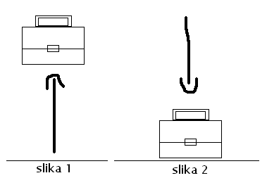
Potencialna energija , W_{p}, je energija ,ki je odvisna od lege telesa.
Slika 1: potencialna energija se poveča ker je torba višje kot torba na drugi sliki.

Slika 2: potencialna energija se zmanjša ker je torba nižje ,kot torba na sliki 1.
Med dvigovanjem se povečuje, med spuščanjem oziroma padanjem pa zmanjšuje. Kolikšna je sprememba potencialne energije telesa, je odvisno od njegove začetne in končne lege.

Prožnostna energija
Pri raztezanju , stiskanju, upogibanju, ali zvijanju se prožnemu telesu poveča energija, W_{pr}.

Prožnostna energija se poveča: Miha napne lok , Micka raztegne elastiko na frači , telovadec skoči na ponjavo in jo napne
Prožnostna energija se zmanjša: Miha napeti lok izstreli puščico, veja se zravna, ko z nje otresemo sneg, napeta ponjava odrine telovadca v zrak.

Delo

Računanje dela
Opravljeno delo je odvisno od sile ,ki deluje v smeri gibanja, in od poti. Silo in pot znamo zmeriti. Koko pa določimo delo?

Dogovorimo se : Če sta sila in pot vzporedni, velja ,da je delo produkt sile in poti. Znak za delo je velika črka A.

Delo= sila * pot A =F*s

Enota za delo je newtonmeter, N_{m}, ali joule, J. Večji enoti sta 1kJ in 1MJ.
1J dela opravi sila 1N, ki deluje na poti 1 m v smeri gibanja.

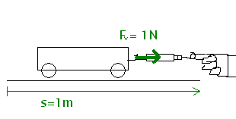
Sila in pot nista vzporedni
Vlečne in potisne sile ne delujejo vedno v smeri gibanja. Naštejmo nekaj zgledov.

Po trgovini nosimo nakupovalne košare, učenci nosijo na ramah nahrbtnike, delavci nosijo podpornike. Sila učenca na nahrbtnik, kupca na košaro, delavca na podpornik je pravokotna na smer gibanja zato imenovane sile ne opravljajo dela. Delo naštetih sil je nič.

